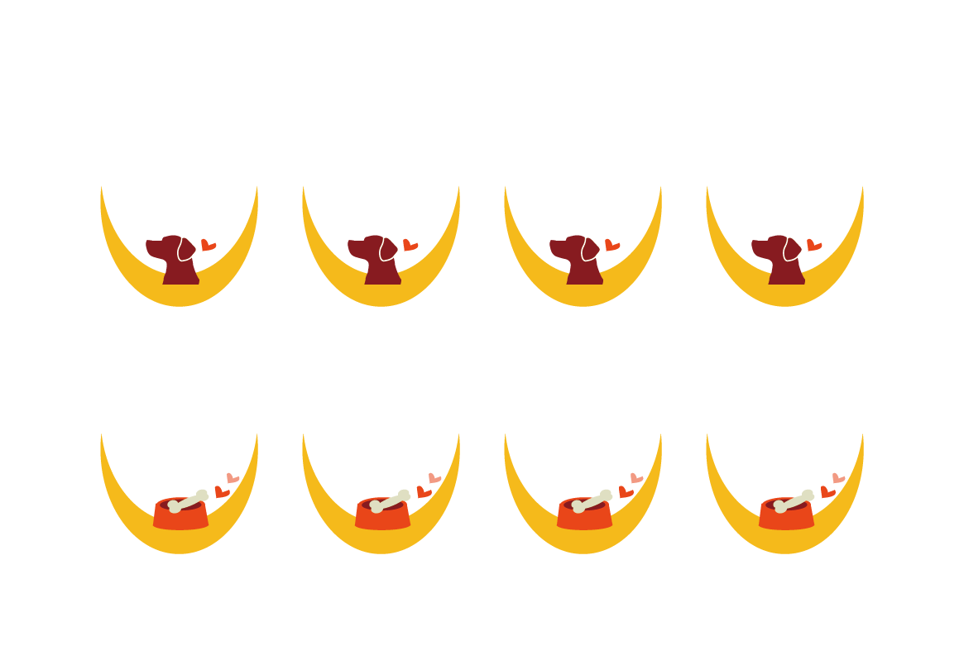

**※印刷前には必ず、緑の線を選択し、[書式設定]で[線の色]を「なし」にしてください。不要なテキストボックスは削除してください。**

**写真を  
入れてね**

**なまえ**

**写真を  
入れてね**

**なまえ**

**写真を  
入れてね**

**なまえ**

**写真を  
入れてね**

**なまえ**

**写真を  
入れてね**

**なまえ**

**写真を  
入れてね**

**なまえ**

**写真を  
入れてね**

**なまえ**

**写真を  
入れてね**

**なまえ**